1960
Kaksi Todellista Ihmistä!
Yksi Tehtävä!

Marriage of the Lamb 2003

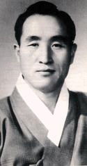
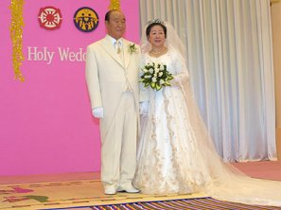 Rev 19:7

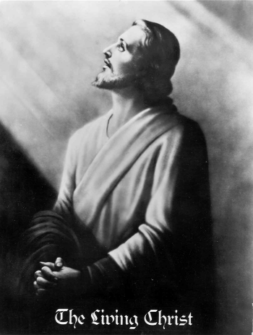

Sun Myung Moon Korea Jesus Israel

More about True Parents, their vision for World Peace
http://www.euro-tongil.org/finnish

